OBAVIJEST ZA POTROŠAČE
Dodatna obavijest
Opoziv proizvoda
DENNREE SUŠENE GOJI BOBICE

Državni inspektorat Republike Hrvatske obavještava potrošače o opozivu proizvoda:
- DENNREE SUŠENE GOJI BOBICE 100g, najbolje upotrijebiti do 08.03.2024 – 21.07.2024

- DENNREE SUŠENE GOJI BOBICE 250g, najbolje upotrijebiti do 28.03.2024 – 18.07.2024
zbog moguće prisutnosti bakterije iz roda Salmonella spp.
Proizvod nije u skladu s Uredbom 178/2002 o utvrđivanju općih načela i uvjeta zakona o hrani, osnivanju Europske agencije za sigurnost hrane te utvrđivanju postupaka u područjima sigurnosti hrane.
Detalji o opozivu dostupni su na web stranici subjekta u poslovanju s hranom https://prirodaidrustvo.hr/novosti/zdravlje/obavijest-za-potrosace3

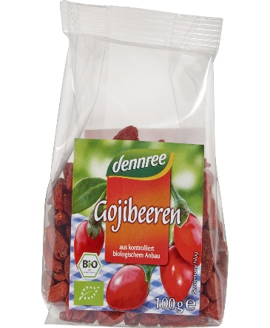

Podaci o proizvodu:
Proizvođač: Bio Nahrungsmittel Produktions- und Handles GmbH, Austrija
Veleprodaja: dennree GmbH Töpen, Njemačka
Maloprodaja: Priroda i Društvo d.o.o., Zagreb

Obavijest se odnosi isključivo na proizvod sa gore navedenim podacima

